2020年3月11日
株式会社ZAICO

3/11開始！【31日間無料】棚卸し放題！「棚卸応援キャンペーン」
「クラウド在庫管理ソフトZAICO」の棚卸機能がさらに便利になりました

株式会社ZAICO(本社:山形県米沢市、代表取締役:田村壽英、以下ZAICO社)が提供する、在庫管理アプリ人気No.1※1の「クラウド在庫管理ソフトZAICO(以下ZAICO)」は、これから期末に向けてピークを迎える実地棚卸業務をサポートする「棚卸応援キャンペーン」を2020年3月11日(水)に開始いたしました。対象となるユーザー全員に、棚卸機能が使えるZAICOのエントリープラン(通常、月額980円)を31日間無料で開放いたします。ZAICOの棚卸機能を活用してスムーズでストレスフリーな棚卸をご体験ください。

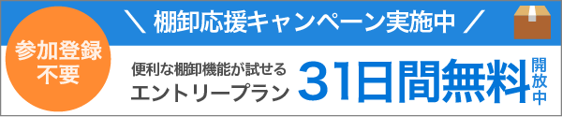

- ZAICOの棚卸機能を使ったお客様の事例
「棚卸業務時間を75%削減！ZAICOなら棚卸がこんなに早く、カンタンに」
URL: https://stocktaking.zaico.co.jp/

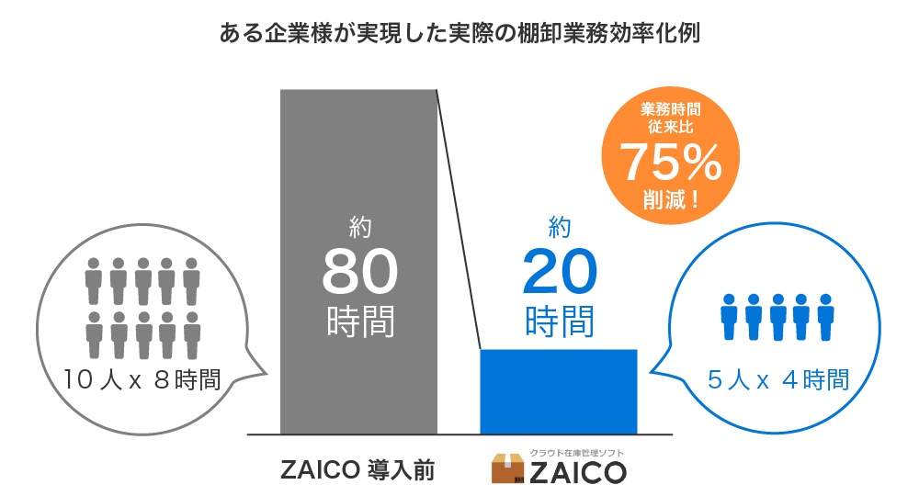

- 棚卸に役立つZAICOの新機能
- 棚卸状況の可視化
「棚卸状況を表示中」に設定することで、棚卸済みの物品は一覧画面上でグレー表示されます。これにより棚卸状況を一目で確認することができます。
- 棚卸方法の拡張
ZAICOで棚卸を行う方法は２つあります。
- 在庫一覧画面から棚卸を行う
在庫一覧画面から棚卸対象を選択し数量を入力すれば、棚卸済として登録されます。
QRコード/バーコードが無い物品はこの方法で棚卸することが可能です。
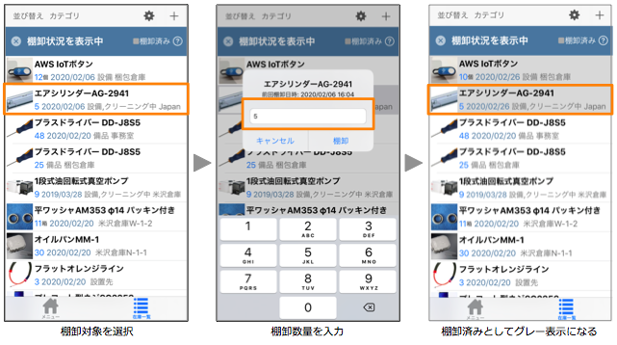

- QRコード/バーコードをスキャンして棚卸を行う
棚卸対象のQRコード/バーコードをスキャンし数量を入力すれば、棚卸済として登録されます。
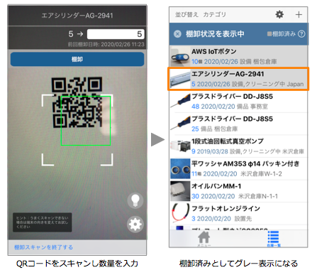

- 登録機能の拡張
在庫管理で大きなハードルとなる物品登録を簡単にすることで、棚卸の迅速化を実現します。
- 画像認識機能※2
画像から文字を認識し自動で物品名が入力できる画像認識機能を強化しました。
- 書籍バーコードによる物品情報登録
書籍のバーコードをスキャンすることで、バーコードの値だけでなく、物品名（書籍名）や写真を自動で入力できるようになりました。

- キャンペーン概要
- キャンペーン受付期間
2020年3月11日(水) 9:00 〜 2020年4月10日(金) 15:00
- 対象ユーザー
キャンペーン受付期間中に下記２つのいずれかを行ったユーザーが自動的に対象となります。
- 受付期間中にZAICOの新規アカウント登録を行った
②すでに無料プランユーザーが受付期間中にZAICOにログインした
※キャンペーンへの参加登録は不要です。
※キャンペーンの適用状況は、下記から確認することができます。
WEB版：画面左上に「エントリープラン(棚卸キャンペーン)」と表示
スマホアプリ版：キャンペーン受付期間中の初回アプリ起動時にアプリ上でお知らせ
- キャンペーン詳細
対象ユーザー全員に、棚卸機能が使えるZAICOエントリープランを無料開放いたします。
無料期間は、キャンペーン受付期間中の新規アカウント登録日もしくは、初回ログイン日から31日間です。
- 注意事項
- 無料プランユーザーに紐付く追加ユーザーがログインした場合はキャンペーン対象となりません。初期ユーザーでログインしてください。
- すでに有料プランをご利用いただいているユーザーは対象となりません。
- キャンペーン期間中に有料プランの2週間お試しご利用中のユーザーは対象となりません。
- キャンペーン適用期間中に有料プラン、またはお試しプランをお申し込みされたユーザーは、自動的にキャンペーン対象から外れ、キャンペーン終了となります。
- 追加ユーザーの料金は１名あたり324円（税抜）/月となります。

- ZAICO社の今後の展開
「数えない在庫管理」を目指し、物品の重量を計測し自動で在庫量を管理する「IoT重量計」や、1秒間に700個の物品を読み取るRFIDに対応した「R-ZAICO」、また事業所間の在庫情報をシームレスに連携する「ZSCM」、無くなりそうな在庫を予測する「AI在庫管理」、画像やバーコードから名前や数量などの情報を自動で登録できる機能などを現在開発しています。ZAICO社が掲げる「テクノロジーの力で世界中のモノの情報を、集め、整え、提供し、社会の効率を良くする」を実現するため、ユーザーの皆さまの声を大事にしながら、日々進化して参ります。

- ZAICOについて
累計9万7千ユーザー(2020年3月4日時点)に支持されたクラウド在庫管理ソフトです。パソコンやタブレット、iPad、iPhone、Androidアプリからも利用が可能な無料で始められるサービスで、在庫管理にかかる人員・コストの削減はもちろん、在庫の最適化を実現することで事業のスムーズな発展をサポートします。
- ZAICOサービスページ：https://www.zaico.co.jp/
- [iOS] App Store
- [Android]Google Play
- 棚卸特設サイト：https://stocktaking.zaico.co.jp/

※1 Google PlayおよびAppStoreのダウンロード数より
※2 Android版ZAICOにて提供

- 会社概要
会社名 株式会社ZAICO
代表者 代表取締役社長 田村壽英
設立 2016 年 10 月 18 日
所在地 山形県米沢市花沢331

- 本件に関するお問い合わせ先
株式会社ZAICO 高畑
TEL: 070-4811-3732
Mail: rie.takahata@zaico.co.jp

